Tillsynsbegäran – information om höga naturvärden i avverkningsanmälan A 37729-2025 i Filipstads kommun
Detta dokument behandlar höga naturvärden i avverkningsanmälan A 37729-2025 i Filipstads kommun. Denna avverkningsanmälan inkom 2025-08-11 00:00:00 och omfattar 1,3 ha.
Vi begär härmed att Skogsstyrelsen fattar beslut enligt miljöbalken som säkerställer att skogens höga naturvärden bevaras samt säkerställer att EU-lagstiftning efterlevs och att artskyddsbrott förhindras. Vi önskar även ta del av de ställningstaganden och beslut som myndigheterna meddelar till följd av aktuell avverkningsanmälan och föreningens inlaga (se 34 § förvaltningslagen).
Nedan beskrivs fynd av naturvårdsarter som gjorts i det avverkningsanmälda området.

Naturvårdsarter
I avverkningsanmälan har följande 6 naturvårdsarter hittats: garnlav (NT), ullticka (NT), vedtrappmossa (NT), bollvitmossa (S), bronshjon (S) och skuggblåslav (S). Av dessa är 3 rödlistade. För rödlistade arter har rödlistekategorin angivits inom parentes. Arter som är signalarter enligt Skogsstyrelsen har markerats med (S).
De påträffade naturvårdsarterna är ett tydligt kvitto på att detta rör sig om en skog med höga naturvärden. I Figur 1 visas en karta över det avverkningsanmälda området, där samtliga fyndplatser för naturvårdsarter som finns registrerade på Artportalen har markerats.
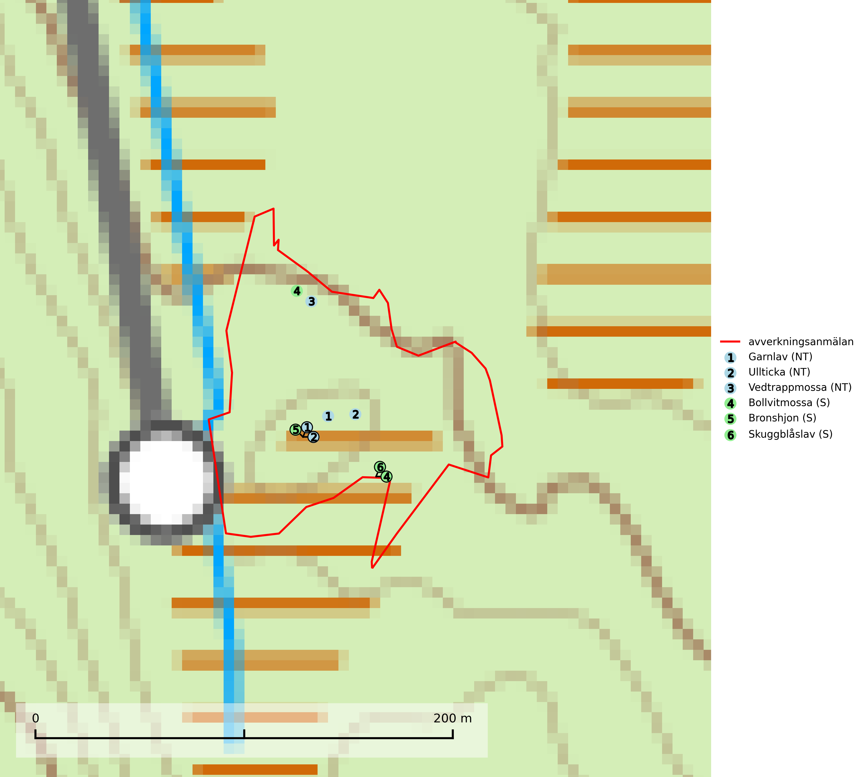
Figur 1. Fyndplatser för naturvårdsarter i det avverkningsanmälda området (röd linje). Markörer utan svart kant är placerade på fyndplatsen. Markörer med svart kant är placerade vid sidan av fyndplatsen och har ett svart streck som visar fyndplatsens exakta position. Kartans mittpunktskoordinat är N 6653765, E 455533 i SWEREF 99 TM.
Bollvitmossa är en bra signalart inom hela sitt utbredningsområde. Vanligast är den i naturvårdsintressanta tallsumpskogar. Även gransumpskogar med bollvitmossa har normalt höga naturvärden. Arten indikerar skogsmark med stabila hydrologiska förhållanden och sannolikt även lång skoglig kontinuitet. Bollvitmossa är typisk art för 9010 Taiga och 9740 Skogsbevuxen myr (SLU Artdatabanken, 2025; Nitare & Skogsstyrelsen, 2019).
Bronshjon är en skalbagge vars larvutveckling sker under grov bark på stammar av döda eller döende barrträd, främst gran, i mindre omfattning tall. Arten är knuten till äldre, naturskogslik granskog med inslag av torkande träd. Bronshjon är typisk art för 9010 Taiga (SLU Artdatabanken, 2025).
Garnlav (VU) är en utpräglad barrskogsart som ibland kan drapera träden i norrländska grannaturskogar med hög luftfuktighet. Den förekommer även i talldominerade bestånd där den, förutom i trädens grenverk, påträffas hängande över ojämnheter i tallbarken. Arten har minskat starkt i södra och mellersta Sverige och den minskar även i sitt nordliga utbredningsområde. Minskningstakten uppgår till 30 (20–50) % inom 50 år och överstiger gränsvärdet för Sårbar (VU). Orsaken till tillbakagången beror främst på slutavverkningar av naturskogsartade skogar. Bestånd med riklig förekomst bör regelmässigt sparas, vilket även gynnar flera andra sällsynta och rödlistade arter. Garnlav är värdväxt för den mycket sällsynta och akut hotade fjärilen barrskogslavfly (CR) som hör hemma i boreala barrskogar med riklig förekomst av värdväxten. Tidigare kunde arten konstateras årligen på flera platser vid Dala-Floda i Dalarna innan lokalerna kalavverkades. Senaste fyndet i landet av barrskogslavfly är från år 2000 då den påträffades vid Högberget i Sollefteå kommun. Garnlav är typisk art för 9010 Taiga och 9070 Trädklädd betesmark (SLU Artdatabanken, 2026).
Skuggblåslav (NT) växer på silikatsten eller gamla träd i äldre naturskogar med hög luftfuktighet. Den påverkas negativt av brist på kontinuitetsskog och minskningstakten för arten bedöms vara nära gränsvärdet för sårbar (VU). Skuggblåslav är typisk art för 9010 Taiga (Nitare & Skogsstyrelsen, 2019; SLU Artdatabanken, 2026).
Ullticka (NT) är knuten till restbestånd av barrnaturskog och förekommer med ett tydligt optimum i orörda eller måttligt påverkade gamla granskogar där det föreligger viss kontinuitet av grov död ved. Ullticka är en bra signalart inom hela sitt utbredningsområde och i södra Sverige är den sällsynt och en god signalart för skyddsvärda granskogsmiljöer. Den hotas av avverkning och fragmentering av naturskog och äldre granskog med lång trädkontinuitet. På ullticka kan ibland ulltickeporing (VU) påträffas - det är en sällsynt ticka som nyligen delats upp i de tre olika arterna ulltickeporing Skeletocutis brevispora (VU), Skeletocutis delicata (VU) och Skeletocutis exilis (NT). Ullticka är typisk art för 9010 Taiga, 9050 Näringsrik granskog och 9030 Landhöjningsskog (SLU Artdatabanken, 2026; Nitare & Skogsstyrelsen, 2019; Miettinen & Niemelä, 2018).
Vedtrappmossa (NT) växer på död ved, främst i gammal granskog. Den förekommer knappast alls i fjällnära barrskogar utan finns i skogslandskapet nedom fjällen och framför allt i landets södra delar är den en mycket bra signalart för barrnaturskog med höga naturvärden. Skogsavverkning och brist på grov död ved i skogen är de allvarligaste hoten och den överlever inte kalhyggesbruk. Lokaler med sluten granskog, tillräckligt stora för att säkerställa ett kontinuerligt tillskott på grova lågor, bör undantas från storskaligt skogsbruk. Vedtrappmossa är typisk art för 9010 Taiga (SLU Artdatabanken, 2024).

